Приложение №1
к постановлению администрации
муниципального округа город
Кировск Мурманской области
от____________ №_______

Схема установки дополнительных дорожных знаков на парковке, расположенной по ул. Олимпийская в районе домов №67 и №71

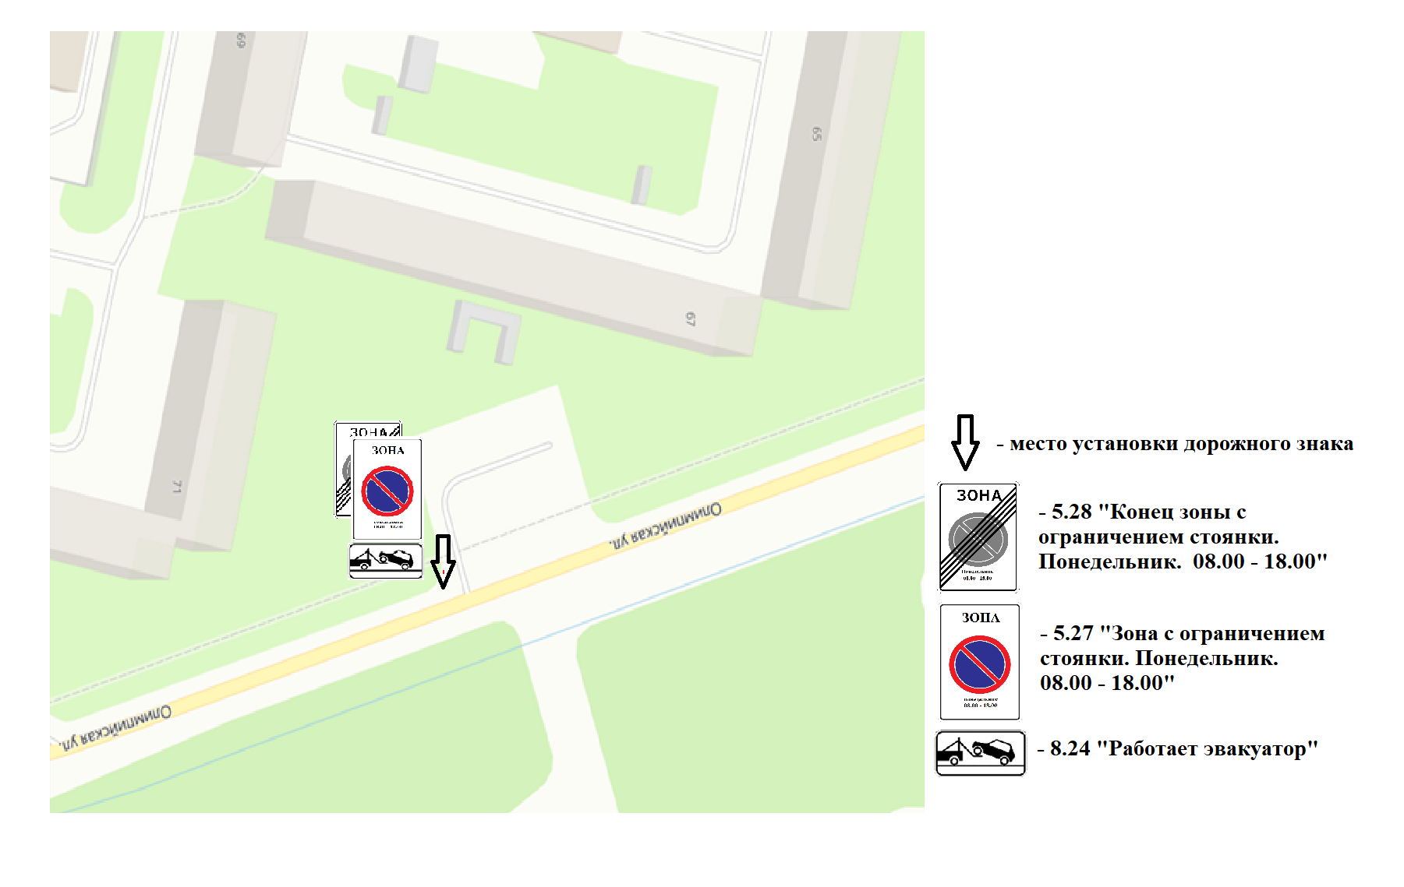

Приложение №2
к постановлению администрации
муниципального округа город
Кировск Мурманской области
от____________ №_______

Схема установки дополнительных дорожных знаков на парковке, расположенной по ул. Олимпийская в районе дома №26

